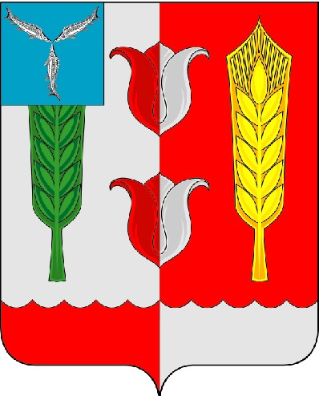
АДМИНИСТРАЦИЯ
РУКОПОЛЬСКОГО МУНИЦИПАЛЬНОГО ОБРАЗОВАНИЯ
КРАСНОПАРТИЗАНСКОГО МУНИЦИПАЛЬНОГО РАЙОНА
САРАТОВСКОЙ ОБЛАСТИ

ПОСТАНОВЛЕНИЕ

от 07 сентября 2022 года № 56
п. Петровский

О внесении изменений штатное расписание
администрации Рукопольского муниципального
образования

На основании Федерального закона от 6 октября 2003 года №131-ФЗ «Об общих принципах организации местного самоуправления в Российской Федерации», Устава Рукопольского муниципального образования, Положения «Об оплате труда работников, замещающих должности, не являющиеся должностями муниципальной службы и осуществляющих производственное и техническое обеспечение деятельности администрации Рукопольского муниципального образования», утвержденного решением Сельского Совета Рукопольского муниципального образования от 01 апреля 2022 года №211 администрация Рукопольского муниципального образования ПОСТАНОВЛЯЕТ:

1. Внести в штатное расписание администрации Рукопольского муниципального образования следующие изменения:
1.1) ввести:
- должность –инспектор (1шт.ед.).
1.2) изложить штатное расписание в новой редакции согласно приложению к настоящему постановлению.
2. Настоящее постановление вступает в силу со дня подписания.
3. Контроль за исполнением настоящего постановления оставляю за собой.

Заместитель главы администрации
Рукопольского
муниципального образования С.В.Коростылева

